《安全评价报告信息公布表》
机构名称 | 重庆市安全生产科学研究有限公司 |  |  |  | 资质证号 |  |  |  | APJ-（渝）-001
委托单位 | 重庆市黔江区粒吏石材有限公司中波采石场
项目名称 | 重庆市黔江区粒吏石材有限公司中波采石场建筑石料用灰岩矿
项目类别 | □预评价 现状评价 验收评价 其他
所属业务类别 |  | 非煤
安全评价过程控制情况
安全评价项目管理 | 项目组组长 |  |  | 技术负责人 |  |  |  |  |  | 过程控制负责人
安全评价项目管理 | 李治友 |  |  | 唐元杰 |  |  |  |  |  | 冯皓
编制过程 | 报告编制人 |  | 报告提交日期 |  |  |  | 报告审核人 |  |  |  | 报告审批人
编制过程 | 李治友、孙文豪 |  | 2021.11 |  |  |  | 蔡治勇 |  |  |  | 蔡治勇
姓 名 | 认定专业 |  | 安全评价师从业识别卡/证书编号 |  |  |  | 注册安全工程师  注册证号 |  |  |  |  | 是否专职
陈兴勇 | 机械专业 |  | 026317 |  |  |  | 55180172489 |  |  |  |  | 是
刘 陶 | 安全专业 |  | 037350 |  |  |  |  |  |  |  |  | 是
李治友 | 地质专业 |  | 030160 |  |  |  |  |  |  |  |  | 是
孙文豪 | 通风专业 |  | 037349 |  |  |  |  |  |  |  |  | 是
吴子科 | 水工结构 |  | 023846 |  |  |  |  |  |  |  |  | 是
唐金广 | 电气专业 |  | 026313 |  |  |  | 55190209582 |  |  |  |  | 是
唐元杰 | 采矿专业 |  | 001493 |  |  |  | 55070030029 |  |  |  |  | 是
蔡治勇 | 弹药工程与爆炸技术 |  | 003832 |  |  |  |  |  |  |  |  | 是
闫云光 | 采矿专业 |  | 035582 |  |  |  |  |  |  |  |  | 是
冯皓 | 机械；化工机械 |  | S011053000110201000802 |  |  |  | 0016637 |  |  |  |  | 是
项目简介 | 重庆市黔江区粒吏石材有限公司成立于2014年，统一社会信用代码：91500114305256787H，企业类型：有限责任公司，法定代表人：黄兴华，经营范围：建筑石料用灰岩露天矿山开采、销售等。企业于2017年7月13日取得采矿许可证，采矿许可证证号为C5001142009057130014454，采矿许可证生产规模为55万t/a，有效期为2017年7月12日至2022年7月12日，矿山企业原安全生产许可证证号为（渝）FM安许证字〔2018〕黔江延030160号，有限期2018年7月25日至2021年7月24日。  现场勘察照片：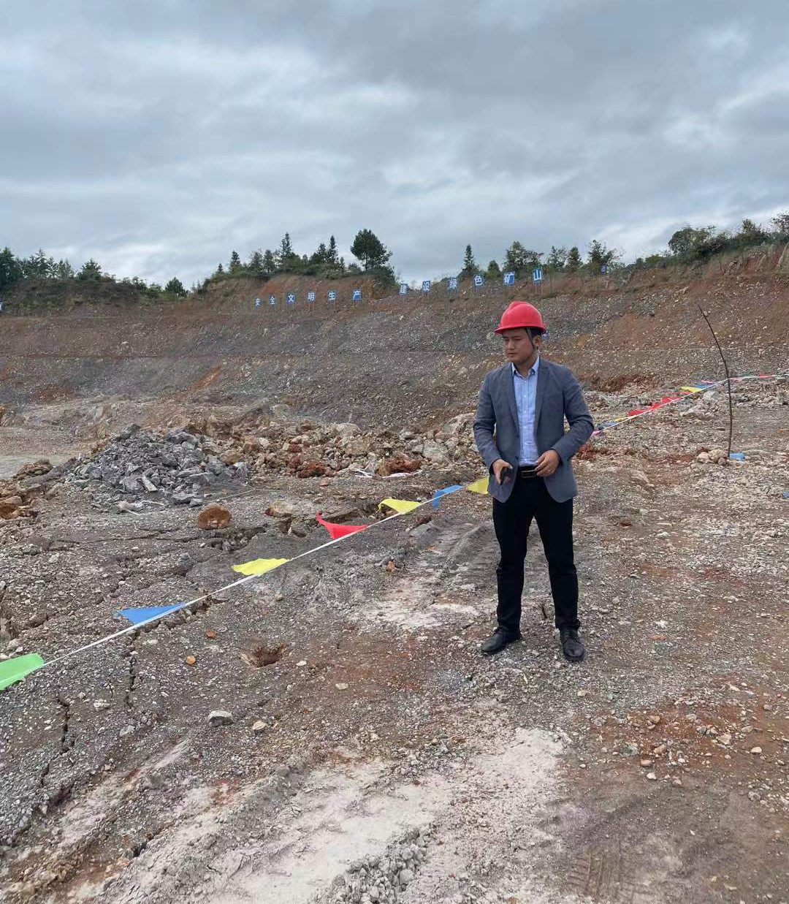
现场开展工作情况 | 勘验人员 |  | 勘验时间 |  |  | 勘验任务 |  | 勘验中的问题
现场开展工作情况 | 李治友 |  | 2021年11月10日 |  |  | 现场勘查、资料收集 |  | 见《现场勘查记录》
现场开展工作情况 | 孙文豪 |  | 2021年11月10日 |  |  | 现场勘查、资料收集 |  | 见《现场勘查记录》

